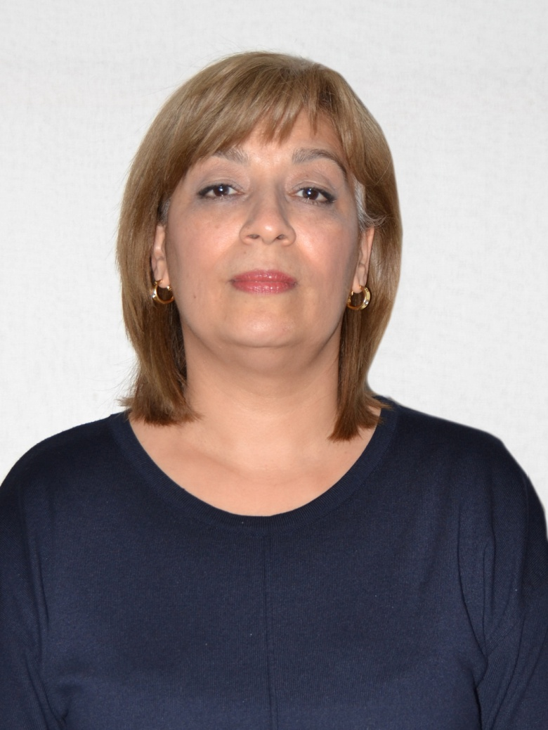 Заместитель директора по учебно-воспитательной работе - Абасова Лейла Сабировна преподаватель, концертмейстер, высшая квалификационная категория, стаж педагогической работы 34 года.

тел.:+7 (928)532-50- 82

